REKAPITULASI PUBLIKASI/POSTINGAN DI MEDIA SOSIAL
KELURAHAN ROGOTRUNAN
Periode : Bulan April S/D Juni Tahun 2024

Selama bulan April sampai dengan Juni Tahun 2024, Rekapitulasi Publikasi/Postingan di Media Sosial Kelurahan Jogoyudan sebagai berikut :
NO | BULAN | FB | INSTAGRAM | TWITTER | YOUTUBE | WEBSITE
1 | APRIL | 25
2 | MEI | 1
3 | JUNI | 1
Lumajang, 02 Juli 2024
LURAH ROGOTRUNAN
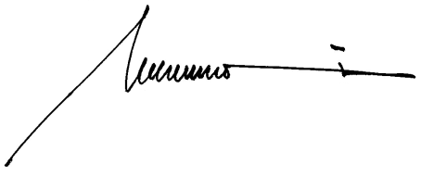

RICKY DHARMA PUTRA S.STP
NIP. 19960705 201808 1 001

